“渔乎”APP开发项目
软件配置管理计划

Logo（TBD）

课 程： 软件需求分析原理与实践
题 目： “渔乎”APP需求分析与实践
专 业： 软件工程
班 级： 1801
小 组： SRA2021-G11小组

说明
《软件配置管理计划》(SCMP)说明在项目中如何实现配置管理。

版本记录
编号 | 修改章节名称 | 说明 | 修订日期 | 版本号 | 修订人 | 发布日期
01 | 全文 | 新建 | 20210313 | V0.0.1 | 梅一枝 | 20210313

目录
目录 1
1引言 1
1.1标识 1
1.2系统概述 1
1.3文档概述 1
1.4组织和职责 1
1.5资源 1
2引用文件 1
3管理 2
3.1机构 2
3.2任务 2
3.3职责 2
3.4接口控制 2
3.5实现 2
3.6适用的标准、条例和约定 3
4软件配置管理活动 3
4.1配置标识 3
4.2配置控制 3
4.3配置状态的记录和报告 4
4.4配置的检查和评审 4
5工具、技术和方法 4
6对供货单位的控制 4
7记录的收集、维护和保存 4
8配置项和基线 4
8.1配置项命名规则 4
8.2配置项的识别和基线的划分 5
8.3变更和发布 5
9备份 5
10注解 5

1引言

1.1标识
标题：《软件配置管理计划》
简称：SCMP
版本号：0.0.1
说明：本文档支持Office、WPS等word文档阅读软件

1.2系统概述
本次开发的软件是面向特定钓鱼爱好者，基于地图的社交类、分享类的Android/iOS手机应用。主要面向的人群是以杨枨老师为客户代表的广大钓鱼爱好者。

1.3文档概述
本文档规定了项目开发过程中配置管理的相关规则，开发小组全体必须遵守。

1.4组织和职责
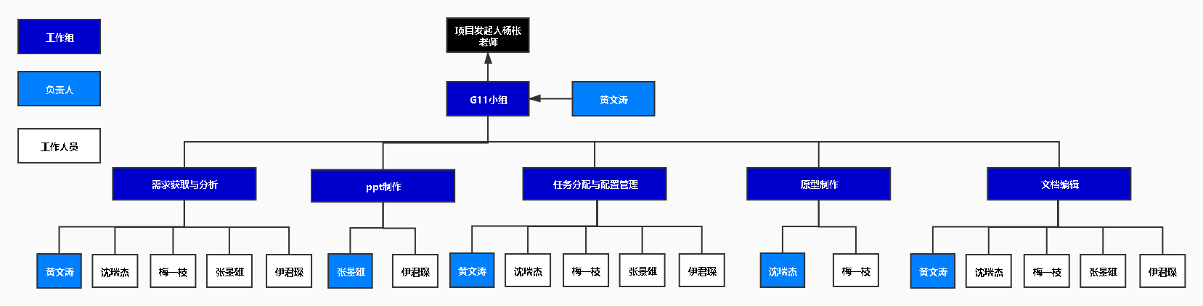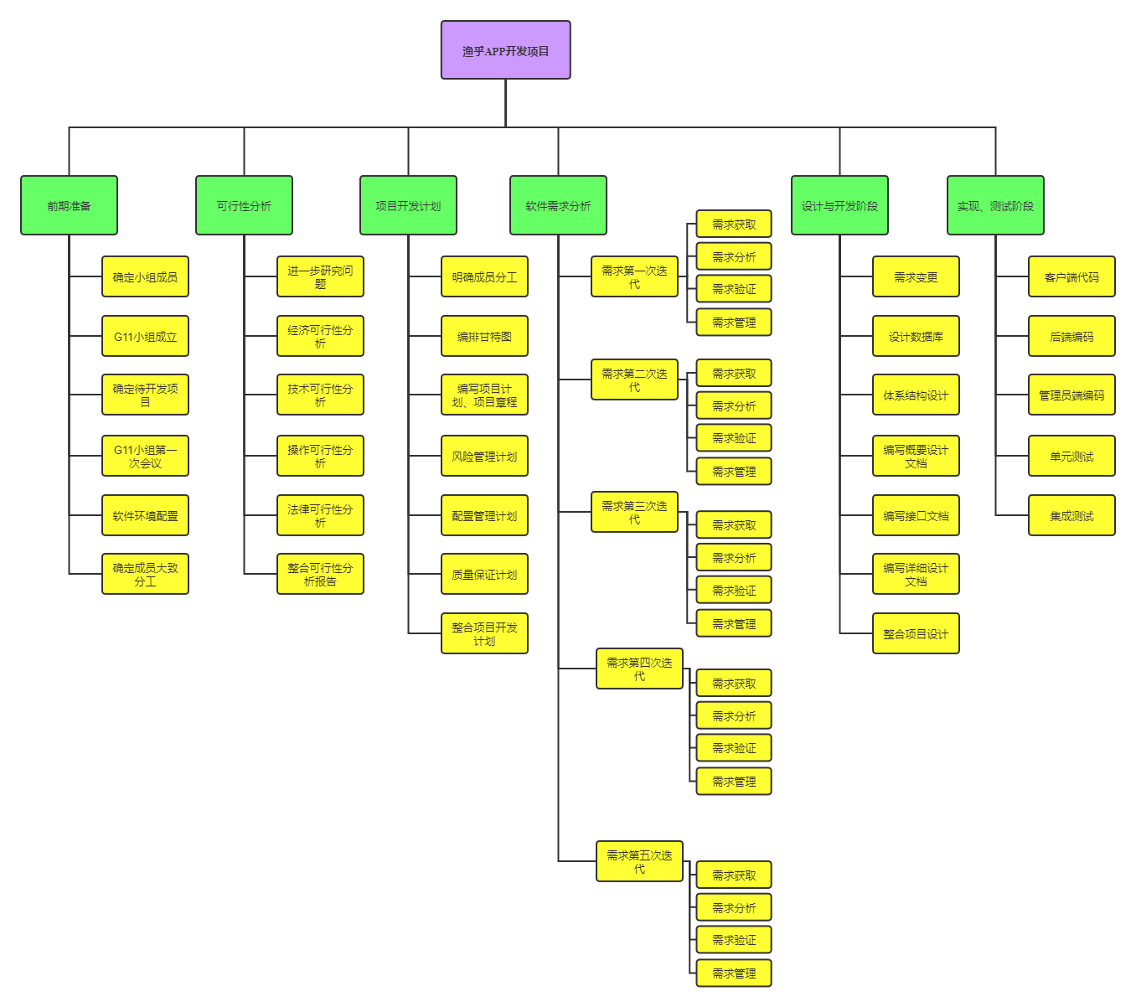

1.5资源
工具资源：github-配置管理工具
设备资源：小组成员PC

2引用文件
《文档版本号说明》
《SRA2021-G11-实现代码规范》

3管理

3.1机构
黄文涛为配置管理负责人，其领导配置管理小组对项目的配置进行管理监督。

3.2任务
项目开发计划阶段：建立配置管理基线，搭建配置管理仓库，完善人员管理
需求阶段：按照实际情况更新配置管理基线，检查项目开发阶段产生的软件配置项是否完全导入配置管理仓库。
设计阶段：按照实际情况更新配置管理基线，检查项目开发阶段产生的软件配置项是否完全导入配置管理仓库。
实现阶段：按照实际情况更新配置管理基线，检查项目开发阶段产生的软件配置项是否完全导入配置管理仓库。

3.3职责
配置管理小组负责检查配置标识、配置控制、配置状态记录以及配置的评审、检查以及更新，对要完成的软件配置管理活动进行跟踪

3.4接口控制
标明接口规格说明和文档控制标识
对已交付的接口规格说明和文档进行修改
记录和报告接口规格说明和文档控制状态
控制软件和支持它运行的硬件之间的接口

3.5实现
建立配置管理小组
确定配置基线；
建立控制接口协议；
制订评审与检查软件配置管理计划和规程；
制订相关的软件开发、测试和支持工具的配置管理计划和规程。

3.6适用的标准、条例和约定
3.6.1配置管理小组应在小组每次例会前后检查项目配置项情况。
3.6.2
程序和模块的命名约定：模块功能英文和模块属性形成小驼峰
版本级别的命名约定：v0.0.X——小组成员部分修改的版本标识
v0.X.0——文档提交后的版本标识
vX.0.0——终审通过后的版本标识
文档交付过程：小组成员修改某文档后形成新版本文档，修改完成后上传至git仓库，其他成员可以自由获取。
软件配置管理活动的检查：每次小组例会前后，配置管理小组须检查配置项
问题报告、修改请求或修改次序的文档要求：配置管理小组发现问题后，联系相关小组成员并监督其更正

4软件配置管理活动
本章描述配置标识、配置控制、配置状态记录与报告以及配置检查与评审等四方面的软件配置管理活动的需求。

4.1配置标识
4.1.1软件项目的基线(即最初批准的配置标识)
需求基线：《需求规格说明书》（SRS）
设计基线：《项目设计说明书》
产品基线：程序模块命名遵循小驼峰，程序文件命名遵循大驼峰，版本号参考《文档版本号说明》
4.1.2本项目所有软件代码和文档的标题、代号、编号以及分类规程
详见《文档版本号说明》、《SRA2021-G11 实现代码规范》

4.2配置控制
4.2.1定义对已有配置的修改申请进行处理的方法
配置管理小组成员发现配置管理的问题，需要进行修改时，需向组长报告，必要时需要召开会议讨论，得到组长和其他组员同意后方可进行配置修改。

4.2.2对于各个不同层次的配置控制组和其他修改管理机构
SRA2021-G11配置管理小组由组长黄文涛及全体小组成员组成

4.3配置状态的记录和报告
配置项的记录主要由组长负责，小组成员听从其安排和指令，出现意见不一致时，需要开会讨论已得出最佳方案。
在配置状态记录和报告中，要描述的信息有：
规格说明的状态
修改申请的状态
修改批准的报告
产品版本或其修改版的状态
安装、更新或交付的实现报告
用户提供的产品(如操作系统)的状态
有关开发项目历史的报告

4.4配置的检查和评审
理论上每次例会前后对所有软件配置项进行检查，出现问题的配置项需要进行小组内部评审，如涉及用户，需要与用户讨论。

5工具、技术和方法
本小组采用的配置管理工具为GitHub

6对供货单位的控制
暂无

7记录的收集、维护和保存
项目过程中产出的全部文档、与用户的访谈记录、界面原型的所有版本都要上传GitHub进行管理直至项目结束后两个月

8配置项和基线

8.1配置项命名规则
配置项类型 | 命名规则的说明
项目文档命名 | SRA2021-G11-2021XXXX.vx.x.x
会议记录命名 | SRA2021-G11-2021XXXX会议记录

8.2配置项的识别和基线的划分
配置基线 | 配置项名称 | 作者/负责人 | 配置时间
文档版本号说明 | 项目文档 | 黄文涛 | 20210313
项目小组会议说明 | 会议记录命名 | 黄文涛 | 20210313

8.3变更和发布
配置项和基线的变更和发布需经小组审核和组长同意，由组长发布

9备份
说明配置库和配置管理库的备份方式、频度、责任人。

10注解
TBD

